- 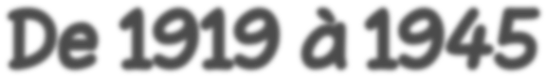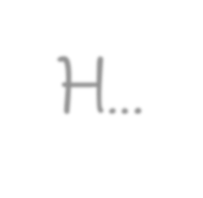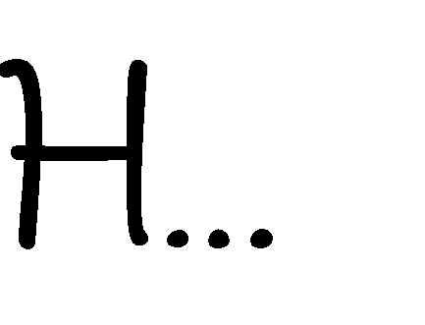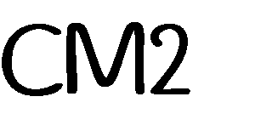Une grande crise économique européenne éclate : 1929
❶
- Le Front Populaire arrive au pouvoir en France : 1936
- Le fascisme s’installe en Italie : 1922
- Le nazisme se développe en Allemagne : 1933
- Le Front Populaire quitte le pouvoir : 1938

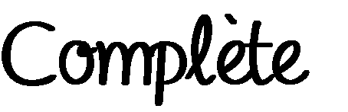
❷
A partir de 1922, des régimes totalitaires appelées aussi des dictatures apparaissent : En Italie, Mussolini
créé le fascisme, en Allemagne, Hitler fonde le nazisme. En Russie, Staline installe le communisme. En France, le front populaire qui veut s’opposer à ce totalitarisme, prend le pouvoir et Léon Blum devient le chef du gouvernement.

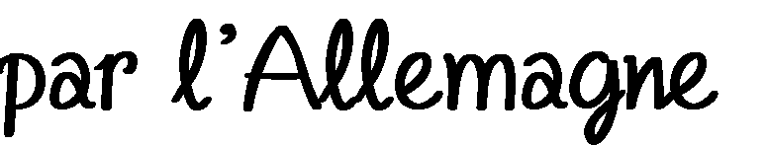
❸
- En 1938 : Autriche
- En 1939 : Tchécoslovaquie et Pologne
- En 1940 : France

❺
a) Où se trouvait Pearl Harbor ? A Hawaï
❹
- En 1940, les Allemands envahissent l’Angleterre : faux
- En 1940, l’armée Allemande occupe le sud de la France : faux
- Pétain dirige le gouvernement de Vichy : vrai
- Ce gouvernement aide les Allemands : vrai

- A quelle date l’attaque a-t-elle eu lieu ? 7 décembre 1941
- Comment les japonais ont-ils attaqué les américains ? En les bombardant

❻
Charles de Gaulle * * exécutent des sabotages
Jean Moulin * * appelle à la résistance
❼
- Les Anglais parachutent :
* des armes * du matériel radio

- Un résistant peut être :
* déporté

* de la nourriture

Les résistants * * pourchasse les résistants
Les Anglais * * meurt, torturé, sans avoir parlé
La Gestapo * * sont parachutés en France
* fusillé * torturé * emprisonné

❽
- 6 juin 1944 : débarquement des alliés en Normandie
- 25 août 1944 : Libération de Paris
- 30 avril 1945 : Suicide de Hitler
- 8 mai 1945 : Capitulation de l’Allemagne, armistice
- 6 août 1945 : Les anglais lancent la bombe atomique sur Hiroshima
- 2 septembre 1945 : Le Japon capitule

